PISAČI
Pisači su izlazni uređaji koje koristimo za ispis teksta ili željenih slika s računala na papir. Prvi pisač na svijetu je bio mehanički kojeg je izumio Charles Babbage u 19. St. Brzina prijašnjih pisača se mjerila u jedinici znakova u jednoj sekundi, no danas se mjeri u stranicama u minuti.
Ovo su dijelovi pisača:
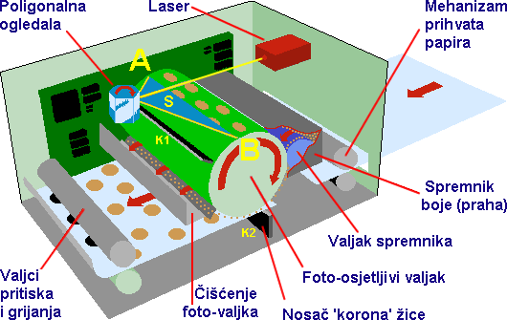
Postoji više vrsta pisača: iglični, termalni, laserski i tintni pisači
Tintni pisači koriste tintu kao sredstvo za ispis. Većina današnjih tintnih pisača u mogućnosti je ispisivati tekst i otiskivati slike crnom ili drugim bojama, dok Laserski pisač ispisuje na papir uz pomoć lasera, koji osvjetljava bubanj i time električki nabije površinu bubnja. Potom bubanj prolazi kroz toner gdje se na nabijene dijelove bubnja love fine čestice tinte u prahu, a potom papir prelazi preko bubnja i poslije prolaska papira kroz grijač tinta je zalijepljena na papiru.
Laserski pisač može tiskati 4-20 str. U min. Tintni (inkjet) pisač je sporiji od laserskog i ima manju preciznost tiskanja.

3D pisač je mini sistem s numeričkim upravljanjem. Sistemski softver najprije konvertira 3D CAD nacrt u popriječne presjeke, odnosno tanke slojeve. Nakon toga se predmet izrađuje na način da se u radnom prostoru u programiranim tankim slojevima nanosi specijalni prah i učvršćuje vezivnim sredstvom koje se nanosi na prah standardnim komponentama počevši s najdonjim slojem.
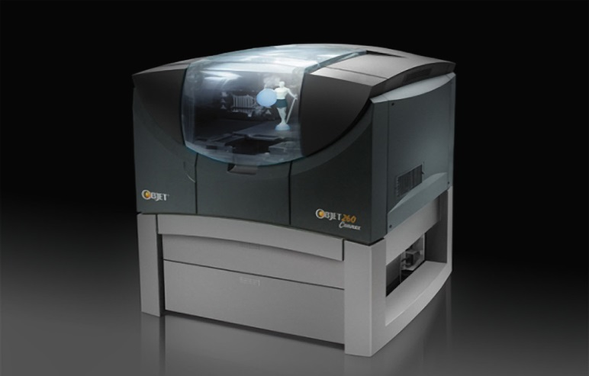
Karla Vukadinović
6.b

